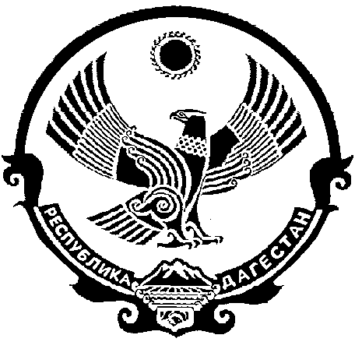

АДМИНИСТРАЦИЯ МУНИЦИПАЛЬНОГО

ОБРАЗОВАНИЯ «БЕЖТИНСКИЙ УЧАСТОК»
368410, Республика Дагестан, Бежтинский участок, с. Бежта
т.: (872 2)55-23-01, ф. 55-23-05, www.bezhta-mo.ru, bezhtinskiy@e-dag.ru

ПОСТАНОВЛЕНИЕ

19.03.2020г. с.Бежта №44-у

«О создании оперативного штаба по организации проведения мероприятий, направленных на предупреждение завоза и распространения коронавирусной инфекции, вызванной новым коронавирусом 2019-nCoV»

